Braas Rubin 13V Flachdachziegel Befestigungspfanne
BMI Deutschland BRAAS

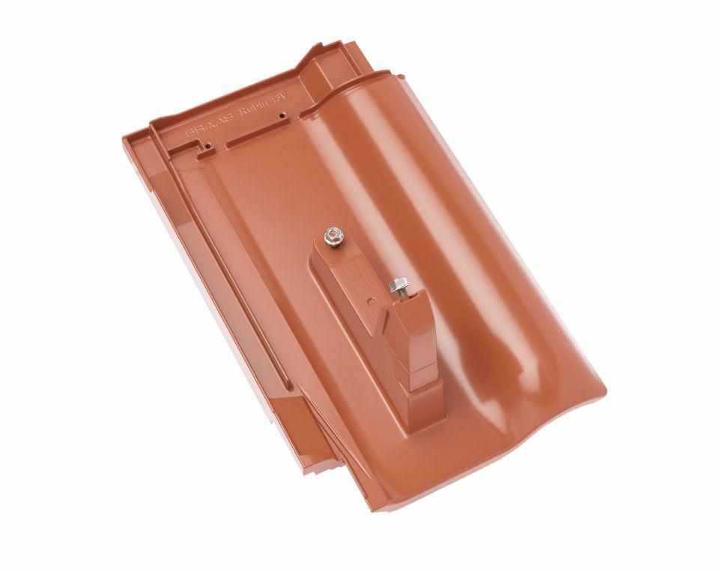Eigenschaften
Farbton
anthrazit, blau, braun, grau, grün, rot, schwarz
Werkstoff
Aluminium
Höhe (mm)
190,00
Länge (mm)
436,00

